Міністерство освіти і науки України

Львівський національний університет імені Івана Франка

Факультет електроніки та комп’ютерних технологій

Кафедра системного проектування

**Звіт**

про виконання лабораторної роботи № 6

**«Array**»

Виконав:

Студент групи ФеП-11

Олександр Радь

Перевірив:

Щербак С. С.

Львів 2020

**Завдання 1.** Написав програму, яка піднімає кожен елемент масиву до куба.

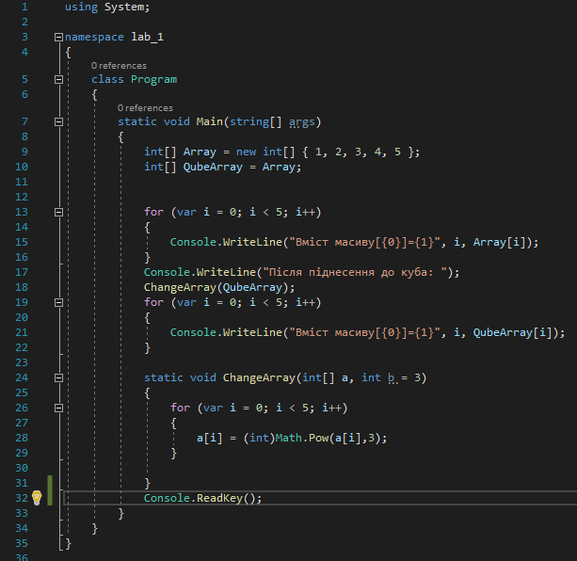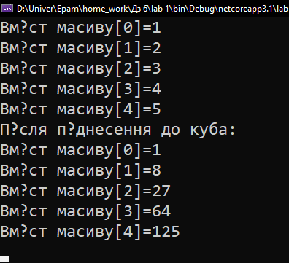

**Завдання 2.** Написав програму, яка вираховує кількість простих чисел в масиві

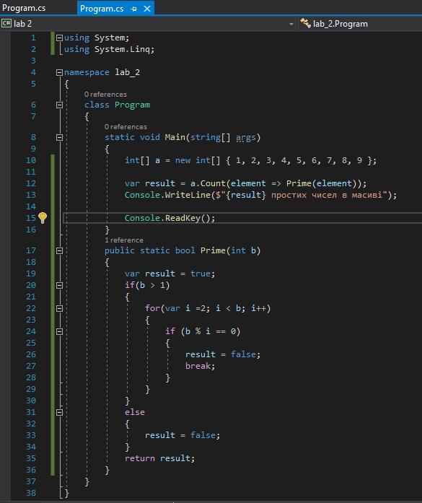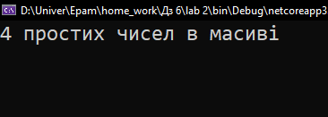

**Завдання 3.** Написав програму, яка визначає, чи симетричний масив

